SEMAINE 1 : Vendredi 8 Juillet et SEMAINE 2 : du 11 au 15 Juillet : UN ETE SOUS LES TROPIQUES
VENDREDI 8 JUILLET |  |  | LUNDI 11 JUILLET | MARDI 12 JUILLET | MERCREDI 13 JUILLET | JEUDI 14 JUILLET | VENDREDI 15 JUILLET
JEUX LIBRES POUR FETER LES VACANCES | W  E  E  K |  | FABRICATION D’UN PERROQUET GEANT  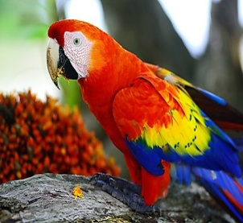  DECORATION DE L’ALSH | CREATION  D’UN  FLAMANT ROSE | CREATION  ETOILE DE MER AVEC LES PIEDS  ET EN PATE A SEL  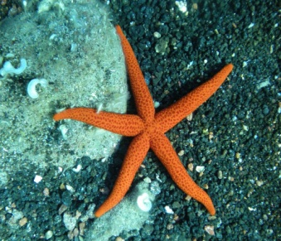 | F  E  R  I  E | S  O  R  T  I  E  PISCINE  LA  SAULE  PIQUE-NIQUE
PIQUE-NIQUE |  |  | E | P | A
SPECTACLE A CHANTEIX  DANS LE CADRE DU FESTIVAL AUX CHAMPS  « LA FEE DES ARBRES »  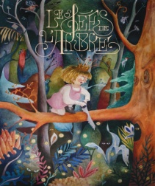 |  | E  N  D | CREATION  D’UNE ILE AUX PALMIERS | FABRICATION DE GLACE MAISON  CREATION DE NENUPHAR | LOTO ENSOLEILLE  A L’EHPAD

SEMAINE 3 du 18 au 22 juillet : LA FERME
LUNDI 18/07 | MARDI 19/07 | MERCREDI 20/07 | JEUDI 21/07 | VENDREDI 22/07
Petits :  MOUTON EN COTON  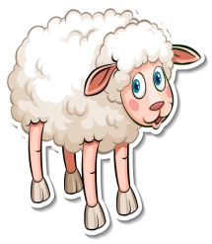  Grands :  MOUTON EN COTON-TIGE | FABRICATION  D’UN EPOUVANTAIL  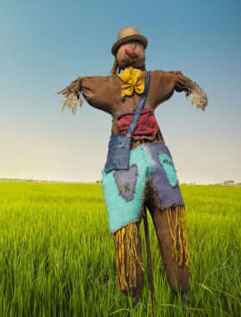 | Petits :  FERME  EN COLLAGE  Grands :  POUSSIN  EN LAINE  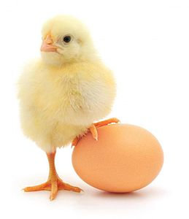 | Petits :  CREATION D’UNE CASQUETTE  ANIMAUX DE LA FERME  Grands :  LAPIN EN PINCE A LINGE  COCHON TIRELIRE  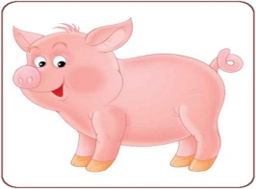 | S  O  R  T  I  E  VISITE D’UNE FERME  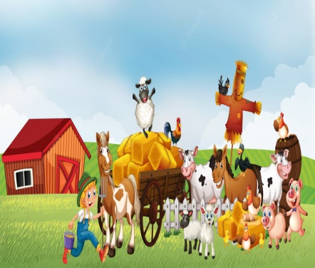  PIQUE-NIQUE
R | E | P | A S
CREATION  D’UNE  VACHE EN BOUTEILLE  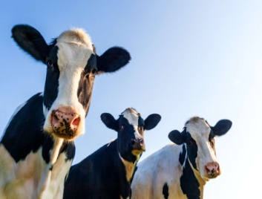 | REALISATION  D’UNE POULE EN MAINS  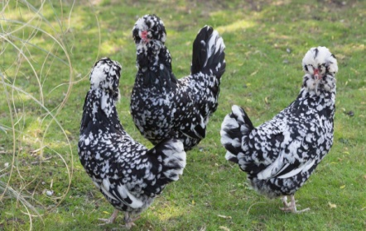 | REALISATION  D’UNE MAQUETTE DE LA FERME  AVEC SON POTAGER  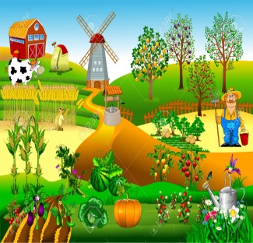 | REALISATION  D’UNE MAQUETTE DE LA FERME  AVEC SON POTAGER
SEMAINE 4 du 20 au 24 juillet : LES REPTILES
LUNDI 25/07 | MARDI 26/07 | MERCREDI 27/07 | JEUDI 28/07 | VENDREDI 29/07
CREER  TON SERPENT  *SERPENT EN ASSIETTE  *SERPENT EN PATE A SEL | CREER  TA TORTUE  *TORTUE EN FIL  *TORTUE EN HERBE | CREER  TON  CROCODILE  *CROCO EN BOITE D’ŒUF  *CROCO EN PINCE A LINGE  CREER TA GRENOUILLE EN BILBOQUET | CREER  TON  *LEZARD EN PAPIER  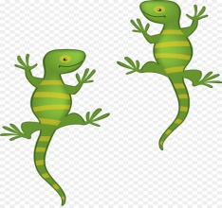  *TON CAMELEON EN PAPIER TRANSPARENT  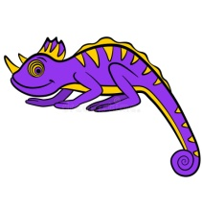 | S  O  R  T  I  E  REPTILAND  (le matin)  Pique-nique  FORET  DES SINGES  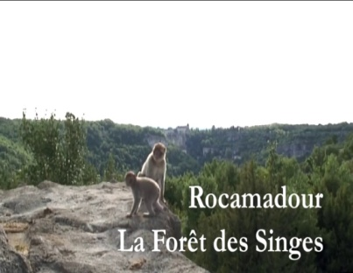
FIL ROUGE : CREATION D’UN MASQUE REPTILE PAR JOUR
R | E | P | A S
SERPENT EN PERLES  SERPENT EN PAPIER TOILETTE  SERPENT EN BATON DE GLACE  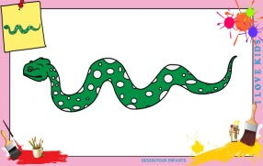 | *TORTUE EN BOUTON  *TORTUE EN CREPON  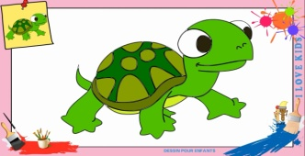 | DECOUVERTE D’UN VRAI SERPENT AVEC EXPLICATION D’UNE PASSIONNEE  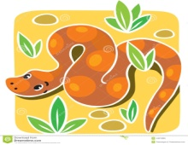  GRAND JEU  POULE/RENARD/VIPERE  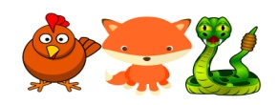 | *TON DINOSAURE EN PINCE A LINGE
SEMAINE 5 du 1er au 5 AOUT : WESTERN
LUNDI 1er/08 | MARDI 2/08 | MERCREDI 3/08 | JEUDI 4/08 | VENDREDI 5/08
KITS  COW BOY ET INDIEN | CREER  TON CACTUS  Petits :  CACTUS AVEC LES MAINS  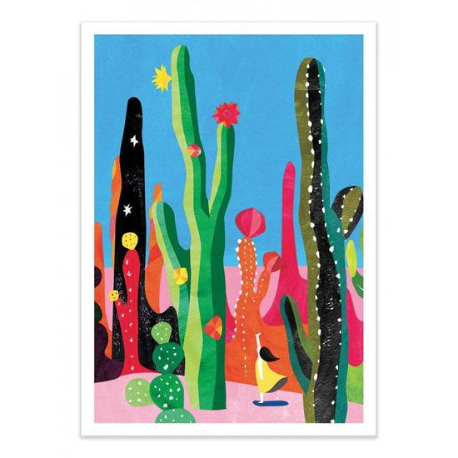  Grands :  CACTUS EN POT | FABRIQUE  TA FLUTE DE PAN  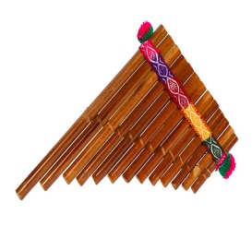 | CREER  TON CHEVAL  A MONTER TOI-MEME  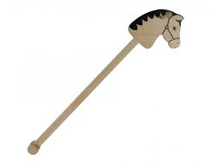 | S  O  R  T  I  E  LE PAL  PIQUE-NIQUE
R | E | P | A S
DECORATION WESTERN  DANS L’ALSH  ET  CREATION D’UN VILLAGE D’INDIEN DANS LA COUR | FABRICATION  D’UNE CHARRETTE, SON CHEVAL ET SON FEU | FABRIQUE  TON ATTRAPE-REVE | MARIONETTES  WESTERN  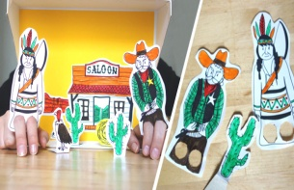  GOUTERS CHAMALLOWS GRILLES AU VILLAGE DES INDIENS  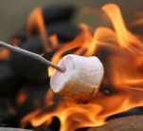
SEMAINE 6 du 8 au 10 Août : TOUS EN SCENE
LUNDI 8/08 | MARDI 9/08 | MERCREDI 10/08
Petits et Grands :  MOBILE  NOTES DE MUSIQUE | Petits et Grands :  PEINS TON INSTRUMENT | Petits et Grands :  PEINS  TON DISQUE VINYLE
R | E | P
TOUS EN SCENE | TOUS EN SCENE | JEUX  DE LA FETE FORAINE  KARAOKE  REPRESENTATION  DES NUMEROS

